

平成24年12月活動


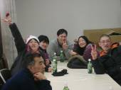

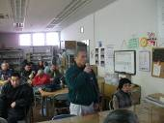

24日のお昼はクリスマスメニューでした。手作りケーキにチキン・・・。みなさんおいしいと召し上がってくれました。午後からは、お楽しみ会。みなさんでカラオケ。自慢の歌を披露していただきました。終了の時間になっても、なかなか終わらず、時間を少しオーバーしてしまいました。楽しいと時間がたつのが早いですね。

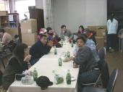
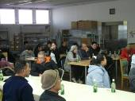
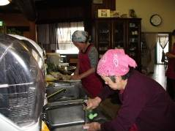

★大掃除★
★清掃★
毎年恒例の年末の大掃除！みなさん全員で手分けをして行います。いつもみなさんが、送迎の利用している車を洗車。
作業所の
窓拭き。
作業所の窓は、高さもありとても大きく、脚立にのっての拭き掃除でした。その他にも、作業所無内の床もテーブル・机を運びだして、汚れを丁寧に落としてから、ワックスをかけました。ぴかぴかになりました。

各クループホームごとに掃除も行いました。各個人の部屋は、もちろんのこと
みなさんで使用している共有ｽﾍﾟｰｽ、庭など、隅々キレイにしました。どこのホームでも皆さんさぼることなく、清掃作業をしてくださいました。ご苦労さまでした。



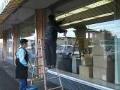
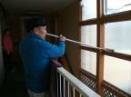
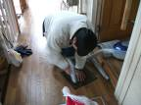

今年最後の出勤の日には、作業終了後、皆さんと職員一同で今年一年を
振り返り、挨拶をして
解散しました。みなさん一年
間ご苦労さまでした。
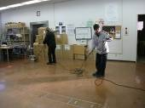
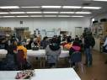



障害を持つ方で、一緒に働く仲間をお待ちしております。
就労移行支援では、レストラン・リサイクル・軽作業等お好みで選べます。あなたも社会参加してみませんか ❤❤❤

見学、体験入所、随時受けつけております。
お気軽にお問い合わせください。
自立支援ンター 希望の峰
グループホーム 希望の峰
茨城県牛久市田宮2-50-1
Tel 029-830-8451 Fax 029-830-8448

